BIDANG B PENGAJARAN
L. Detasering Universitas Terbuka

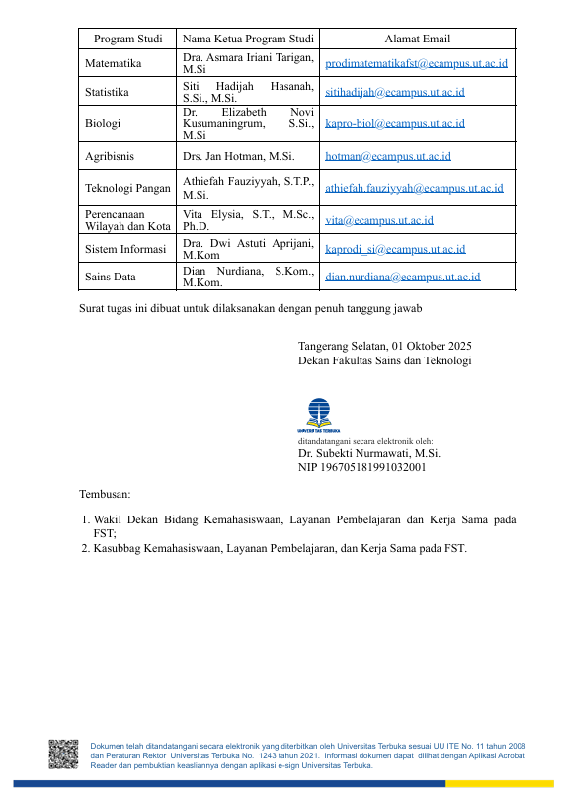
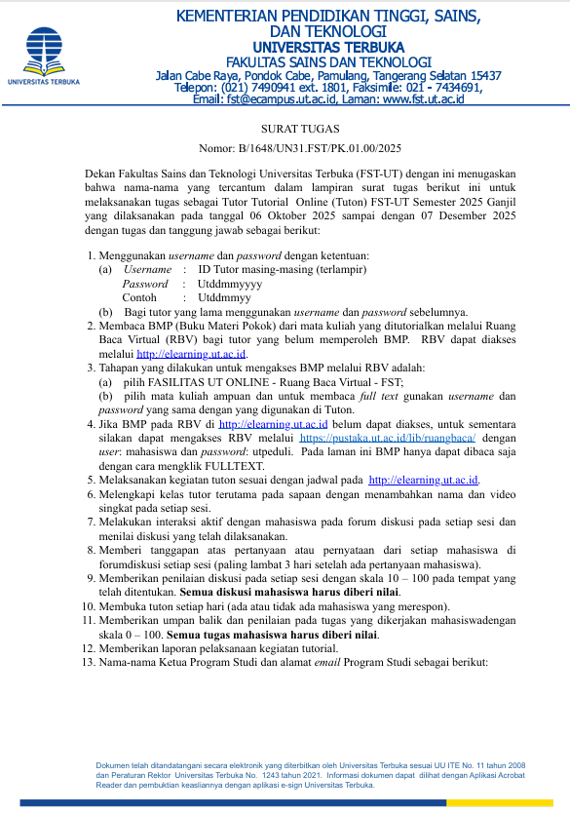
Surat Tugas
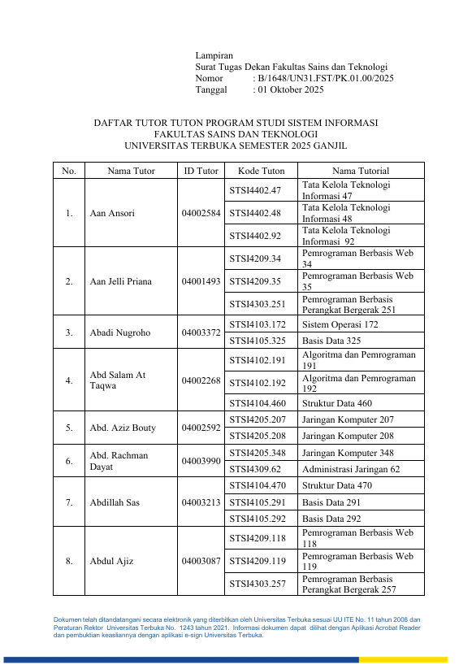
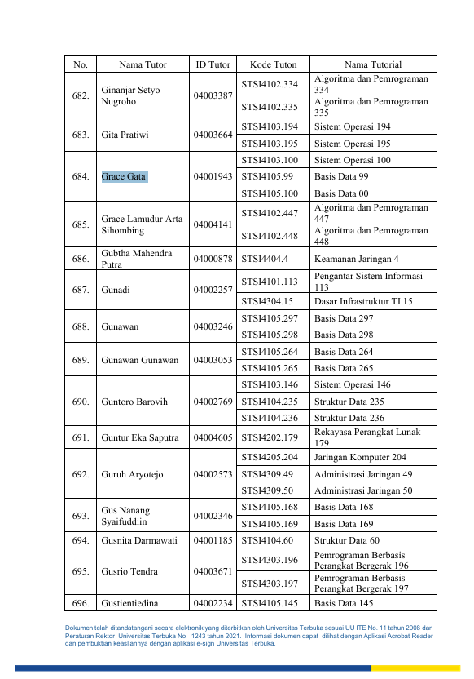

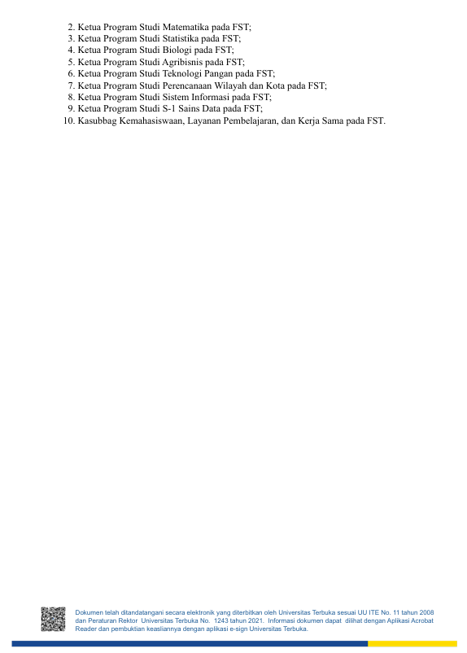
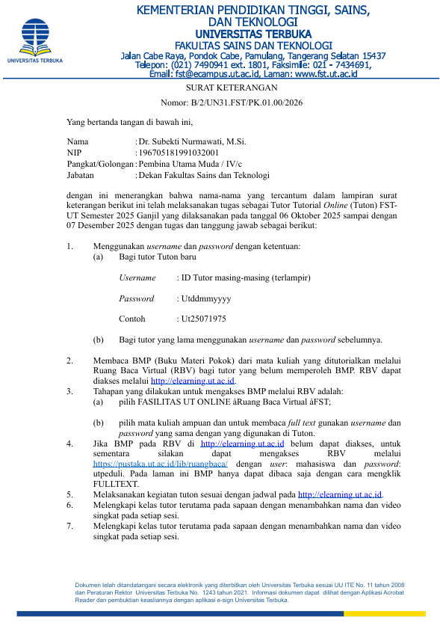
Surat Keterangan
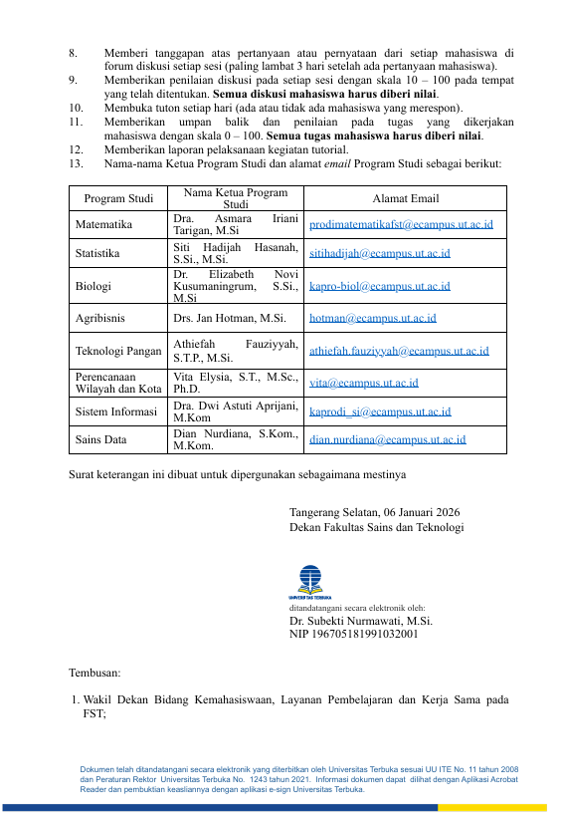

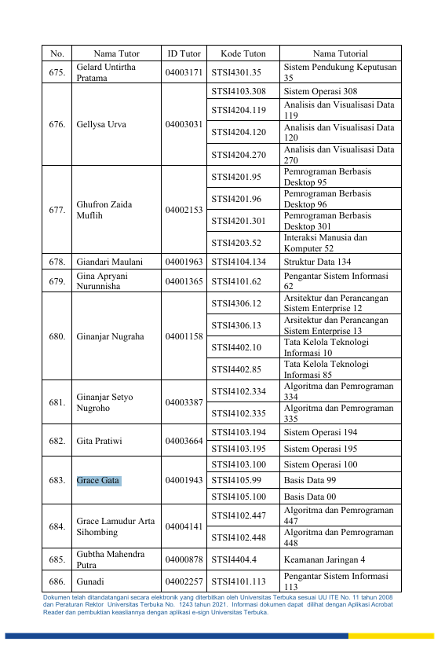

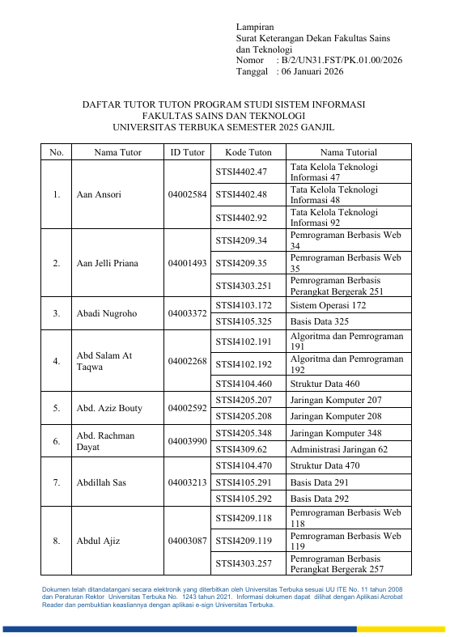

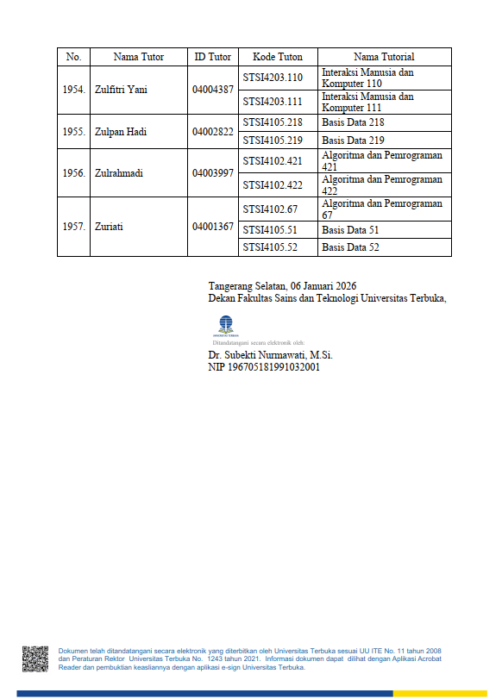

Laporan
LAPORAN PELAKSANAAN TUTORIAL
MATA KULIAH BERPRAKTIK PRODI SISTEM INFORMASI
FAKULTAS SAINS DAN TEKNOLOGI
UNIVERSITAS TERBUKA
Tahun Akademik: 2025/2026
Semester: Gasal

ID Tutor | : | 04001943
Nama Tutor (lengkap dengan gelar) | : | Grace Gata, S.Kom., M.Kom
NIP/NIDN/NIDK*) | : | 0319047501
Golongan/Jabatan Fungsional | : | IIId/Lektor
Instansi Asal/Unit Kerja Tempat Tutor Bekerja | : | Universitas Budi Luhur
Nama/Kode Mata Kuliah | : | Basis Data/STSI4105
Kode Kelas Tutorial | : | STSI4105.99
Program Studi | : | Sistem Informasi
Tutorial | : | - Tuton (Tutorial Online) + Tuweb
Khusus diisi oleh Tutor Non-UT  NPWP | : | 57.557.325.8-013.000
No. Rekening | : | 1020004143878

- Pelaksanaan Tutorial

  - Jumlah Mahasiswa: 20

- Jumlah Mahasiswa yang memberikan tanggapan diskusi:

Aktivitas Belajar | Jumlah mahasiswa yang memberikan  tanggapan Diskusi
2 | 13
4 | 13
8 | 10
12 | 6

- Kehadiran dalam Tuweb :

- Kehadiran Mahasiswa dalam Tuweb

Pertemuan | Jumlah mahasiswa yang hadir
1 (Prodi) | -
2 (Tutor) | 3
3 (Tutor) | 2
4 (Tutor) | 1

- Foto Screenshoot pada saat Tuweb

Tuweb 2
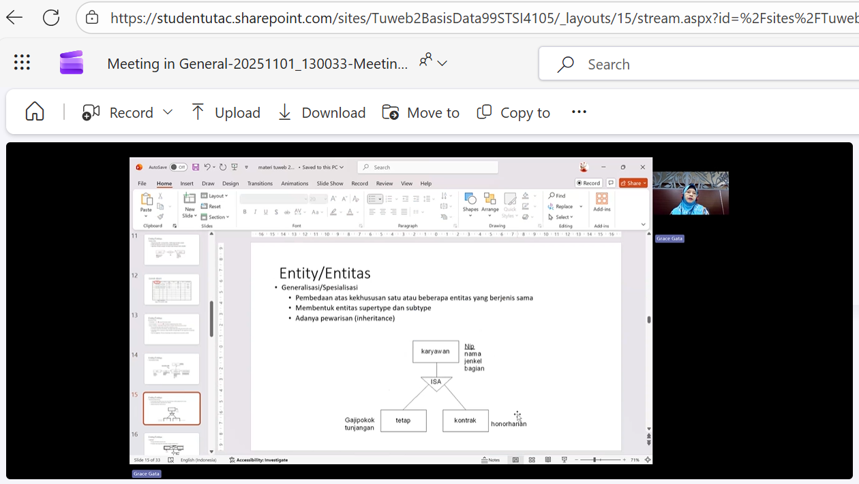

Tuweb 3
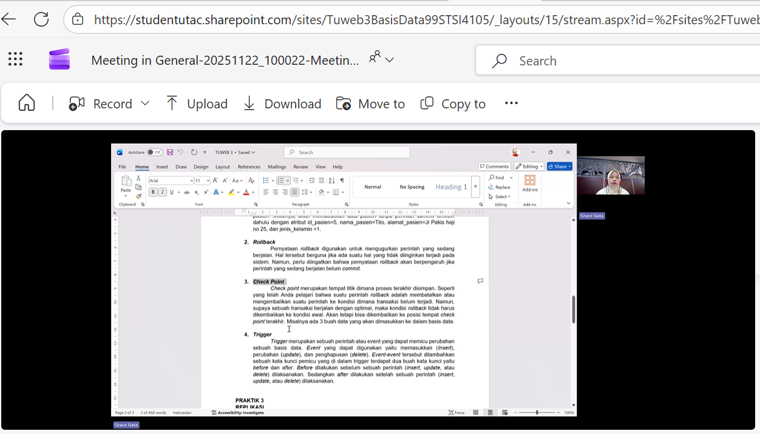

Tuweb 4

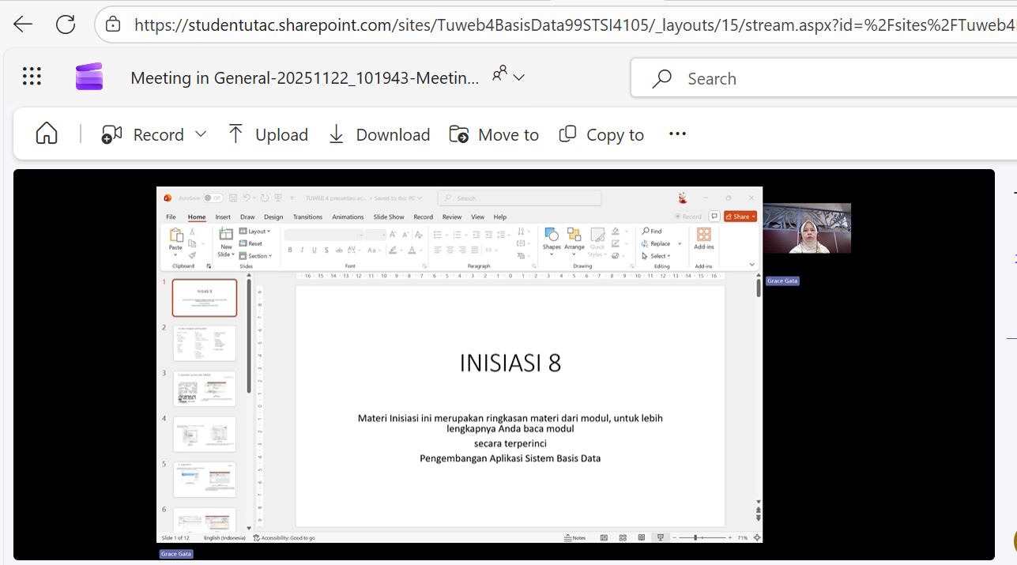

- Jumlah mahasiswa yang mengerjakan Tugas

Tugas Tutorial | Jumlah mahasiswa mengerjakan Tugas
1 | 12
2 | 10
3 | 9

- Kendala dan Saran

No. | Kendala | Saran Perbaikan
 | Penentuan waktu diskusi tidak sesuai dengan jadwal | Agar dapat dicek tanggal awal dan tanggal akhir waktu diskusi
 | Penentuan waktu pengiriman tugas tidak sesuai dengan jadwal | Pengecekan penentuan waktu akhir pengiriman tugas
Dst.

- Data Nilai Tutorial

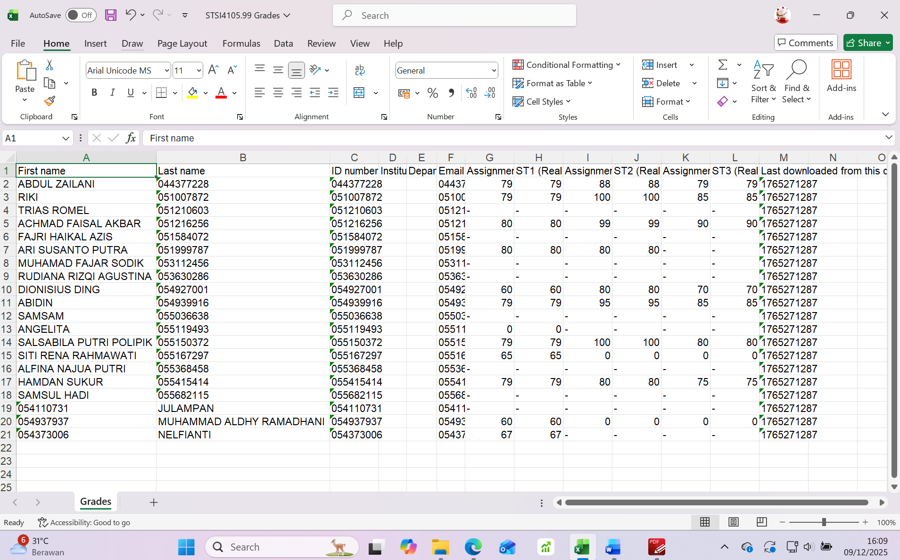

Jakarta, 09/12/2025


Grace Gata
Tutor
0319047501

LAPORAN PELAKSANAAN TUTORIAL
MATA KULIAH BERPRAKTIK PRODI SISTEM INFORMASI
FAKULTAS SAINS DAN TEKNOLOGI
UNIVERSITAS TERBUKA
Tahun Akademik: 2025/2026
Semester: Gasal

ID Tutor | : | 04001943
Nama Tutor (lengkap dengan gelar) | : | Grace Gata, S.Kom., M.Kom
NIP/NIDN/NIDK*) | : | 0319047501
Golongan/Jabatan Fungsional | : | IIId/Lektor
Instansi Asal/Unit Kerja Tempat Tutor Bekerja | : | Universitas Budi Luhur
Nama/Kode Mata Kuliah | : | Basis Data/STSI4105
Kode Kelas Tutorial | : | STSI4105.100
Program Studi | : | Sistem Informasi
Tutorial | : | - Tuton (Tutorial Online) + Tuweb
Khusus diisi oleh Tutor Non-UT  NPWP | : | 57.557.325.8-013.000
No. Rekening | : | 1020004143878

- Pelaksanaan Tutorial

  - Jumlah Mahasiswa: 20

- Jumlah Mahasiswa yang memberikan tanggapan diskusi:

Aktivitas Belajar | Jumlah mahasiswa yang memberikan  tanggapan Diskusi
2 | 17
4 | 19
8 | 6
12 | 8

- Kehadiran dalam Tuweb :

- Kehadiran Mahasiswa dalam Tuweb

Pertemuan | Jumlah mahasiswa yang hadir
1 (Prodi) | -
2 (Tutor) | 3
3 (Tutor) | 1
4 (Tutor) | 0

- Foto Screenshoot pada saat Tuweb

Tuweb 2
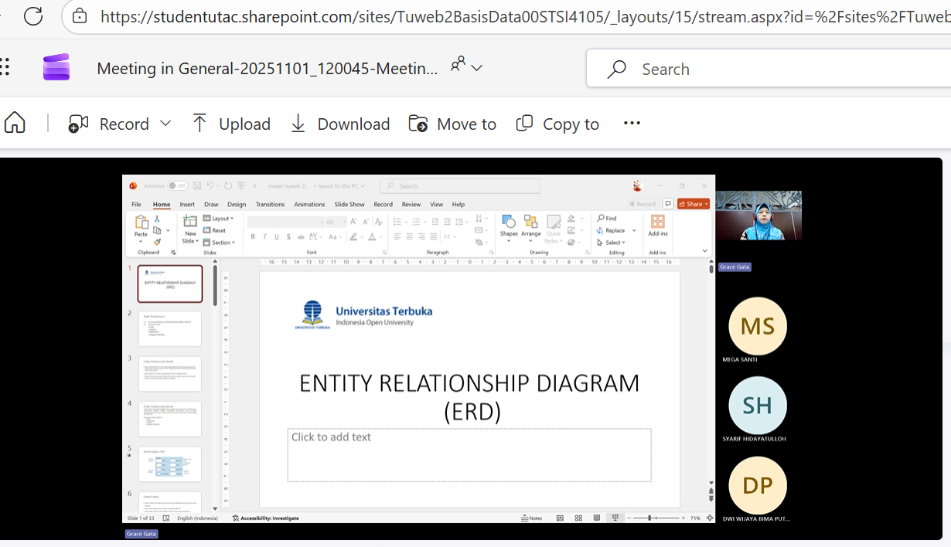

Tuweb 3

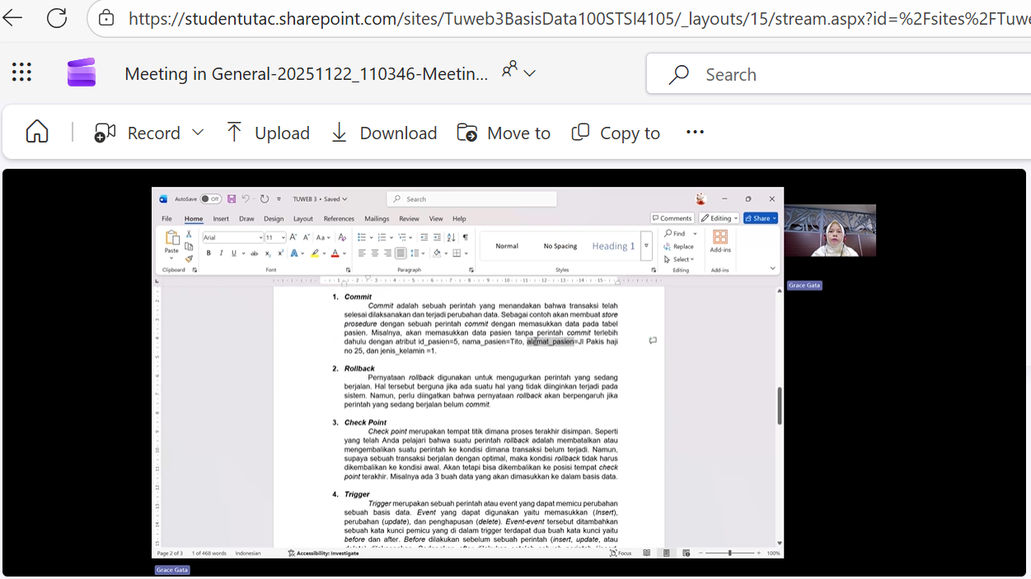

Tuweb 4

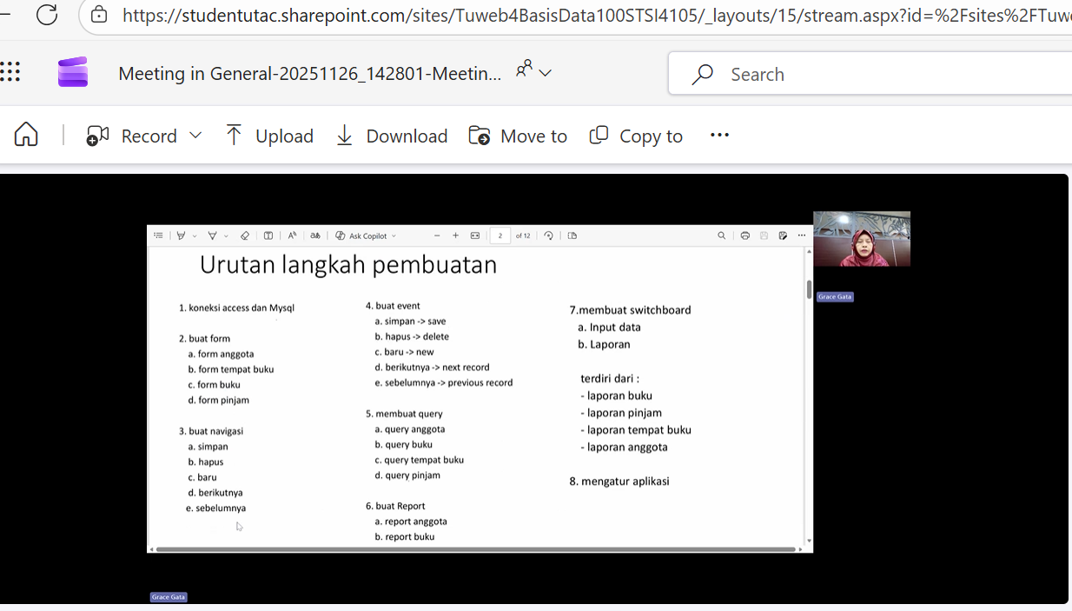

- Jumlah mahasiswa yang mengerjakan Tugas

Tugas Tutorial | Jumlah mahasiswa mengerjakan Tugas
1 | 17
2 | 16
3 | 15

- Kendala dan Saran

No. | Kendala | Saran Perbaikan
 | Penentuan waktu diskusi tidak sesuai dengan jadwal | Agar dapat dicek tanggal awal dan tanggal akhir waktu diskusi
 | Penentuan waktu pengiriman tugas tidak sesuai dengan jadwal | Pengecekan penentuan waktu akhir pengiriman tugas
Dst.

- Data Nilai Tutorial

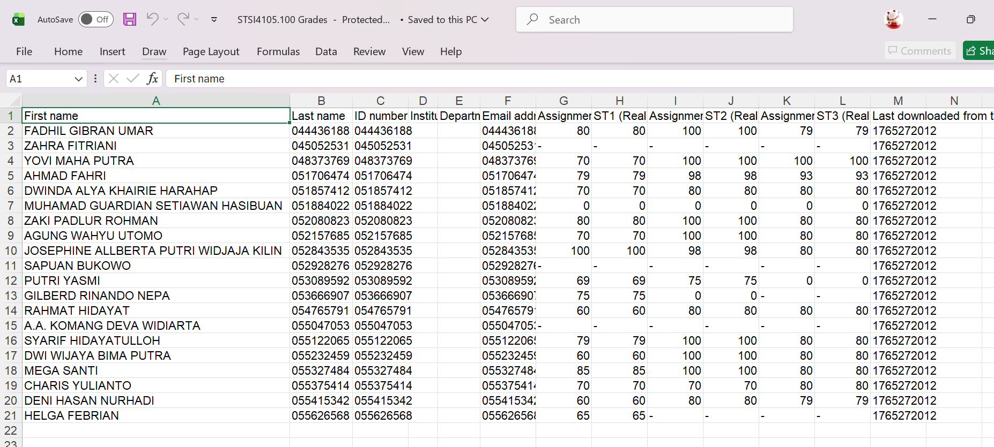

Jakarta, 09/12/2025

Grace Gata
Tutor
0319047501

LAPORAN PELAKSANAAN TUTON
UNIVERSITAS TERBUKA

Nama Tutor | : | Grace Gata, S.Kom., M.Kom
Unit Kerja | : | Universitas Budi Luhur
Mata Kuliah | : | Sistem Operasi
Kode Kelas | : | STSI4103.100
Fakultas | : | FE/FHISIP/FKIP/FST*)
*) Coret yang tidak perlu
- Pelaksanaan Tutorial Online
- Jumlah Peserta : 50
- Peserta yang aktif : 39
- Mengerjakan Tugas 1 : 38
- Mengerjakan Tugas 2 : 37
- Mengerjakan Tugas 3 : 39
- Kendala dan Saran
No. | Kendala | Saran Perbaikan
1 | Penentuan waktu diskusi tidak sesuai dengan jadwal | Agar dapat dicek tanggal awal dan tanggal akhir waktu diskusi
2 | Penentuan waktu pengiriman tugas tidak sesuai dengan jadwal | Pengecekan penentuan waktu akhir pengiriman tugas

Tugas 1
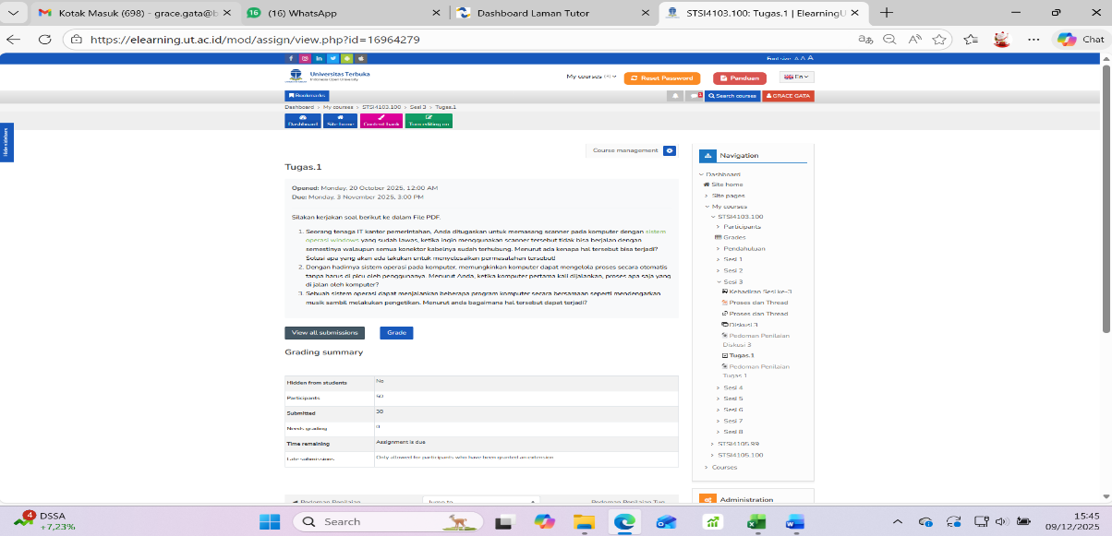

Tugas 2

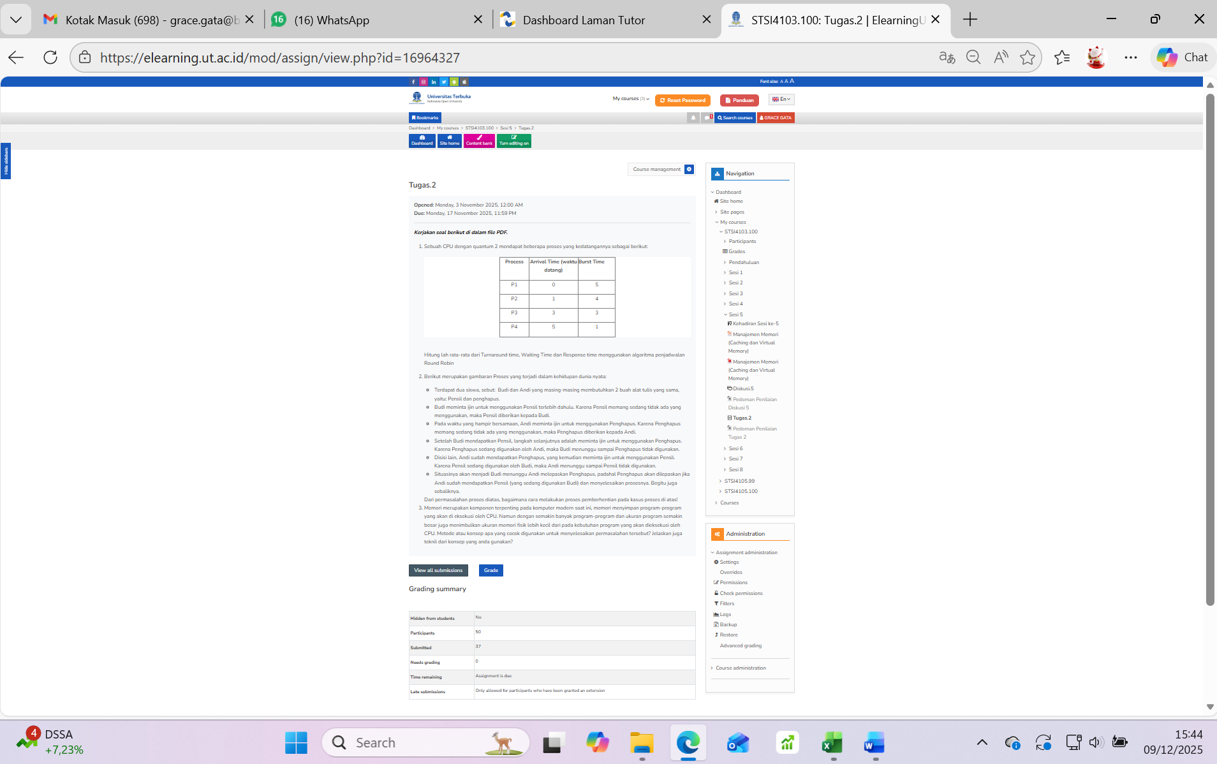

Tugas 3
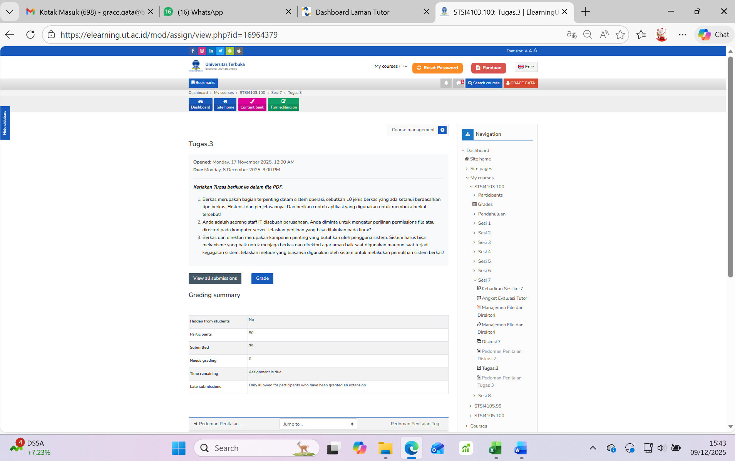

Laporan nilai

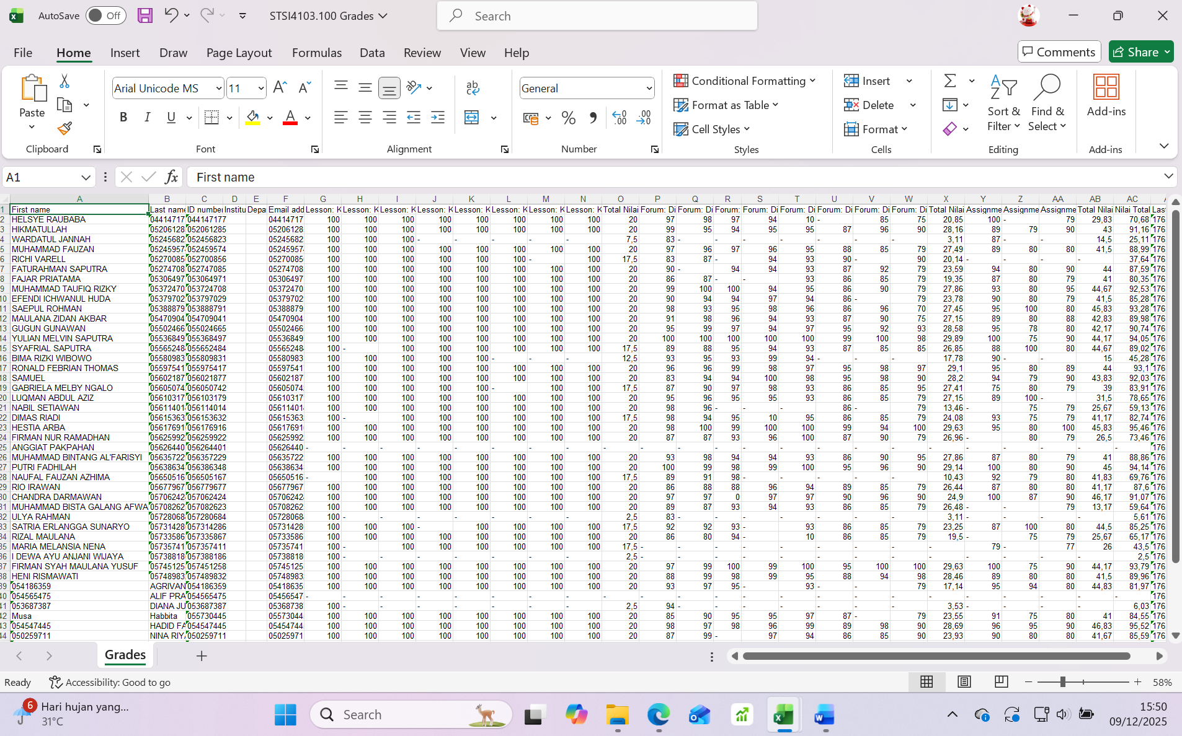

Jakarta, 09/12/2025
Tanda tangan

Grace Gata

